**Jak nie podjadać między posiłkami?**

**Rezygnacja z dodatkowych przekąsek podczas utrzymywania diety to dla wielu osób nie lada wyzwanie. <strong>Jak nie podjadać między posiłkami</strong>? Sprawdź porady od Be Diet Catering!**

**Podjadanie między posiłkami - jak tego nie robić?**

Utrzymanie i wytrwanie w diecie dla wielu osób stanowi nie lada wyzwanie. Właściwie z każdej strony kuszą nas czekoladki, batoniki, ciasto, które dostaliśmy od znajomych po wczorajszej wizycie, czy w końcu różnego rodzaju sałatki i kanapki z majonezem, czekające na stole podczas odwiedzin u rodziców. Sama przyznaj - nie jest łatwo. Właśnie z tego powodu powstaje nasz dzisiejszy wpis! **Jak nie podjadać między posiłkami**? Przekonaj się czytając nasz artykuł!

**Zapisuj i uwierz w siebie!**

Przede wszystkim należy zwracać uwagę na to, co się je - z tego powodu warto zapisywać każdy posiłek. To pozwoli Ci na kontrolę swojego dziennego planu żywieniowego, analizowanie go i korygowanie. Choć będzie to niestety uciążliwe zajęcie, przyniesie oczekiwane efekty!

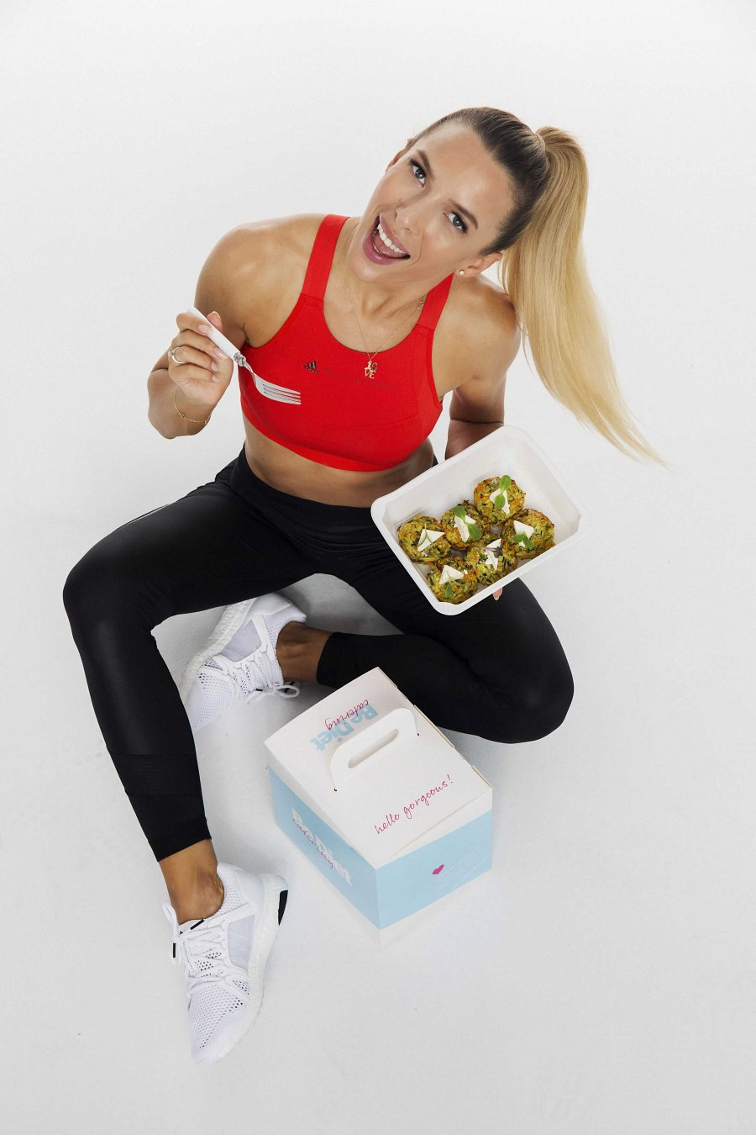

Nasza kolejną radą na to, *jak nie podjadać między posiłkami* jest dieta pudełkowa. W ten sposób otrzymasz 5 posiłków odpowiednio dopasowanych do Twoich potrzeb. Wyliczone kalorie powinny wystarczyć Ci na cały dzień - dzięki temu będziesz mogła zapomnieć o szukaniu dodatkowych posiłków.

Jeśli szukasz więcej wskazówek na to, [jak nie podjadać między posiłkami](https://bedietcatering.pl/dieta-pudelkowa-sposob-na-unikniecie-podjadania/) - odwiedź naszego bloga, zapraszamy!